江苏师范大学研学旅游策划与运营微专业2026年招生简章

“研学旅游策划与运营”微专业由江苏师范大学历史文化与旅游学院牵头建设、经江苏师范大学教务处批准设立。该微专业依托学院旅游管理、文化产业管理和历史学三个专业优势，培养掌握管理学、教育学、历史学等跨学科系统知识，具备文化资源转化、研学产品设计与教育服务实施能力，能够胜任以文化主题为主，兼及自然教育、生命教育、国防教育、学农教育等其他类型研学旅游产品开发、课程设计、线路规划、项目运营、研学指导以及相关策划与管理工作的复合型应用人才。
欢迎各位同学积极报名！现将相关情况公告如下。
一、设立原因
（一）国家各部委政策持续支持的需要
自2016年教育部等11部门联合发布《关于推进中小学生研学旅行的意见》以来，研学旅行正式纳入中小学必修课程，极大地促进了其规范化与普及化，对学生的全面发展和旅游业的新业态培育产生了深远影响。至2024年，《文化和旅游部办公厅关于促进旅行社研学旅游业务健康发展的通知》进一步明确了研学旅游资源供给、内容建设和安全监管的要求，并鼓励各地建设主题鲜明、课程体系完善、师资力量雄厚的优质研学基地。
（二）教育和旅游融合创新的需要
研学旅游是近年来快速发展的教育与旅游深度融合发展的新业态，在提升青少年精神素养、传承弘扬中华优秀传统文化等方面所发挥的作用日益彰显，得到了旅游者，特别是广大家庭和青少年的青睐与积极参与。各级政府和各部门均把研学旅游作为推动文化和旅游深度融合发展，加快建设旅游强省和教育强省的重要内容和关键选择。从素质教育角度发挥“旅游赋能教育”功能，可以将研学作为基础教育领域中素质教育高质量发展的新切入点；从旅游消费角度发挥“研学赋能旅游”作用，可以将研学旅游作为旅游业内涵式转型升级发展的新增长点。
开设此微专业响应国家文旅教融合战略的具体实践，满足研学旅游市场对兼具教育理念与专业运营能力复合型人才的需求。
二、培养目标
（一）培养方向
本专业培养能够践行社会主义核心价值观，掌握现代教育学和旅游学基础理论、专门知识和专业技能，具有良好职业道德、人文素养、管理能力、服务意识、创新精神的综合型高素质研学专业人才。学生将掌握研学旅游相关政策法规和规范标准，熟悉包括中小学生在内的研学旅行相关教育政策、目标、大纲和方案要求，具备系统化管理思维和良好的研学策划与运营能力。结合徐州汉文化发源地和红色旅游资源，打破理论与实践脱节的局限，聚焦研学产品全流程开发，为学生后续从事研学旅游策划、组织、运营、指导等相关工作奠定坚实基础，彰显微专业“实践赋能、跨界融合”特色。
（二）结业要求
1.学分要求
本专业学生结业应修总学分共计14学分。
其中：理论课程5学分，理论实践结合课程7学分，实践课程2学分。
本专业学制为1年。
学生完成微专业《培养方案》规定的课程，成绩合格，由微专业所在学院审核后提出结业名单，报学校教务处备案，由教务处统一颁发结业证书和成绩单；微专业是非学历教育，不授予学位。
2.知识要求
掌握研学旅游相关政策法规、产业发展规律，系统学习旅游学、教育学、管理学、历史学、心理学及文化创意等交叉学科知识，理解研学旅游的教育本质与育人价值，掌握文化资源评估、研学旅游产品设计、研学旅游指导等核心理论，构建系统的交叉学科理论知识框架。
3.能力要求
具备研学旅游产品设计、IP打造、文案撰写、现场指导、项目运营等实操能力，能够独立完成研学产品开发全流程工作，熟练运用所学技能解决行业实际问题，具备较强的实践执行力和项目管理能力。
4.素质要求
践行社会主义核心价值观，恪守研学旅游行业职业道德，具备良好的人文素养、服务意识和责任意识，注重青少年成长引导，坚守教育初心，自觉维护行业秩序，助力研学旅游产业高质量、可持续发展。
三、学习内容
（一）课程设置
课程具体包括：理论核心模块，包含《研学旅游政策与教育原理》《研学旅游指导师实务》两门课程，重点夯实学生理论基础；技能提升模块，包含《研学旅游产品设计》《研学旅游文化资源与IP设计》《研学旅游产品文案与表达》三门课程，重点强化学生岗位核心技能；实践综合模块，包含《研学旅游产品开发综合实践》一门课程，重点提升学生综合实践能力与项目执行力。
1.研学旅游政策与教育原理（2学分，理论）：本课程是“研学旅游策划与运营”微专业的核心理论基础课。课程旨在帮助学生系统把握国家关于研学旅游的顶层设计、政策脉络与行业标准，深刻理解研学旅游作为综合实践活动的教育本质、育人价值与社会意义。通过学习，学生将能够辨析优质研学产品的核心要素，掌握支撑研学活动设计的青少年认知发展规律与体验式学习理论，为后续的研学产品设计与开发奠定坚实的政策与理论根基。
2.研学旅游文化资源与IP设计（3学分，理论）：本课程是“研学旅游策划与运营”微专业的文化转化与创意核心课，重点围绕徐州本地文化资源（如汉文化、大运河、非遗等），系统讲授文化资源的教育价值评估方法与IP设计路径。学生将学习从历史资源中提炼主题、构建叙事、打造符号系统，并通过案例解析掌握“汉风少年”等成功研学IP的塑造逻辑，培养将地域文化转化为具有教育吸引力和市场辨识度研学产品的能力。
3.研学旅游产品设计（3学分，理论+实践）：本课程是“研学旅游策划与运营”微专业的产品系统构建课，围绕研学产品（研学课程+研学线路）的完整设计流程展开教学，涵盖目标设定、主题凝练、内容编排、活动设计、评价体系构建等内容。学生将学习任务驱动、角色扮演等多元教学方法，掌握学科融合与课程对接策略，并通过分组完成一条完整的研学线路方案或一次完整的研学课程设计，实现从理论架构到实操落地的综合能力提升。
4.研学旅游指导师实务（2学分，理论+实践）：本课程聚焦研学指导师岗位核心能力，以“理论赋能+实操落地”为导向，系统涵盖研学指导师职业素养、现场讲解引导、活动组织管理、安全应急处理、客户沟通等核心内容。通过理论讲授、案例分析、情景模拟、实地实习等多元教学方式，融入课程思政元素，培养学生具备符合行业标准的研学带团能力、安全责任意识和教育服务理念，为从事研学旅游指导、活动执行等工作奠定坚实基础。
5.研学旅游产品文案与表达（2学分，理论+实践）：本课程是“研学旅游策划与运营”微专业的传播与表达技能课，重点培养学生在研学产品推广中的文案撰写与视觉表达能力，包括产品说明书、宣传手册、海报、短视频脚本等多种形式。课程强调将专业知识转化为青少年易于接受的语言与视听内容，通过实践训练使学生能够独立完成一套完整的研学产品宣传资料包。
6.研学旅游产品开发综合实践（2学分，实践）：本课程是“研学旅游策划与运营”微专业的综合应用与成果整合课，以项目制方式引导学生完成从策划到展示的全流程研学产品开发。学生需以小组形式提交包含策划书、行程表、活动教案、宣传物料的完整成果包，并通过模拟路演答辩进行展示与优化。课程最终形成《徐州文化研学产品集》，强化学生的系统整合能力与实际项目执行力。
（二）学时安排
序号 | 课程名称 | 学分 | 学时 | 开设学期 | 课程性质
1 | 研学旅游政策与  教育原理 | 2 | 28 | 1 | 必修
2 | 研学旅游文化资源与IP设计 | 3 | 42 | 1 | 必修
3 | 研学旅游产品设计 | 3 | 54 | 1 | 必修
4 | 研学旅游指导师  实务 | 2 | 36 | 2 | 必修
5 | 研学旅游产品文案与表达 | 2 | 36 | 2 | 必修
6 | 研学旅游产品开发综合实践 | 2 | 56 | 2 | 必修
四、教学资源
（一）师资队伍
组建“校内骨干+行业专家”双师型师资团队，严格契合《培养方案》师资建设要求。校内教师来自历史文化与旅游学院，涵盖旅游学、历史学、教育学、文化产业管理等相关领域，具备扎实的交叉学科理论功底与丰富的教学经验，适配各年级学生教学需求；行业专家来自知名研学机构、文旅集团，拥有丰富的一线项目运营经验，确保教学内容与行业需求、《培养方案》交叉学科培养目标精准对接。
序号 | 姓名 | 职称 | 主要从事  专业 | 所在单位 | 曾授课程与  研究方向 | 拟授微专业课程
1 | 陶玉国 | 教授 | 旅游管理 |  | 旅游市场营销、旅游规划与开发、智慧旅游与大数据 | 研学旅游  产品设计
2 | 刘德州 | 教授 | 历史学  （师范） |  | 历史课程与教学论、历史文献学、中国古代史 | 研学旅游政策与教育  原理
3 | 王 欣 | 副教授 | 旅游管理 |  | 旅游接待业、徐州文化旅游 | 研学旅游政策与教育  原理
4 | 兰 军 | 副教授 | 文化产业  管理 |  | 中国书院教育、中国传统文化 | 研学旅游政策与教育  原理
5 | 郝天豪 | 副教授 | 历史学  （师范） | 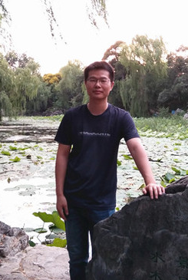 | 历史课程与教学论、历史学科教学设计与技能训练 | 研学文化资源与IP设计
6 | 张培奇 | 副教授 | 文化产业  管理 |  | 传播学概论、文化旅游消费心理学 | 研学文化资源与IP设计
7 | 丁佳伟 | 副教授 | 历史学  （师范） |  | 中国古代史、汉文化旅游 | 研学文化资源与IP设计
8 | 杨文昊 | 讲师 | 历史学  （师范） | 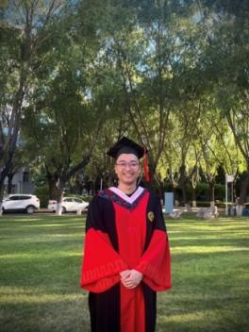 | 考古学、中国古代史 | 研学文化资源与IP设计
9 | 殷英梅 | 讲师 | 旅游管理 |  | 旅行社管理、研学旅游、  导游业务 | 研学旅游产品设计、研学旅游指导师实务
10 | 张 雪 | 讲师 | 旅游管理 | 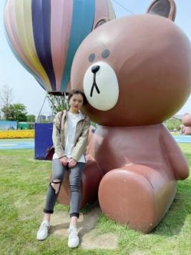 | 旅游英语、  旅游社会学 | 研学旅游  产品设计
11 | 谢五届 | 副教授 | 旅游管理 |  | 旅游经济学、会展管理 | 研学旅游  指导师实务
12 | 陈 芸 | 讲师 | 旅游管理 |  | 旅游英语、旅游景区管理 | 研学旅游  指导师实务
13 | 武 刚 | 副教授 | 旅游管理 | 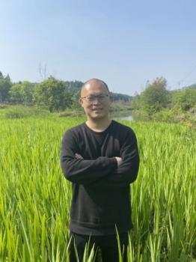 | 旅游市场营销学、智慧旅游与大数据 | 研学旅游  产品文案与  表达
14 | 王 蕊 | 讲师 | 文化产业管理 | 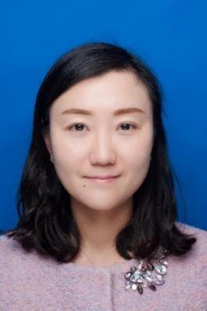 | 新媒体整合  营销传播 | 研学旅游产品文案与  表达
15 | 郭小瑞 | 讲师 | 历史学  （师范） |  | 世界古代史、学科教学 | 研学旅游  产品文案与  表达
16 | 张红霞 | 副教授 | 旅游管理 |  | 旅游目的地管理、饭店管理 | 研学旅游产品开发综合实践
17 | 吕 健 | 副教授 | 文物与博物馆学 |  | 中国古代史、中国文物鉴赏 | 研学旅游产品开发综合实践
18 | 孙慧敏 | 高级  教师 | 高中“地理+综合实践”教师、研学旅游指导师 |  | 高中地理  研学课程的  开发与实践 | 研学旅游产品开发综合实践
19 | 张俊洋 | 实验师 | 旅游管理 |  | 饭店管理、  专业实习 | 研学旅游产品开发综合实践
（二）课程资源
依托学院优质学科资源，构建多元化课程资源体系，严格贴合《培养方案》课程建设要求。整合研学旅游政策文件、区域文旅经济发展、行业案例、优质课件、实践项目脚本等线上线下资源，搭建课程资源共享平台，供学生随时查阅、自主学习；引入行业优质实训课程与数字化教学资源，融入文旅IP设计、短视频宣传、文旅直播等前沿内容，配套研学产品开发相关实训手册，助力学生深化知识理解、强化实操训练，实现理论与实践的深度衔接。
（三）创新创业平台
依托大学科技园就业创业平台和学校就业服务中心及学院实践平台，为学生提供全方位创新创业支持。搭建研学旅游创新项目孵化基地，配备专业指导教师，为学生的创新项目提供方案优化、资源对接、成果转化等针对性指导；联动行业合作单位，开设创新创业专题讲座、项目路演等活动，分享研学行业创业经验与发展机遇，鼓励学生将课程成果、实践创意转化为创新创业项目，落实《培养方案》创新精神培养要求。
（四）学术资源
近年来，学院共主持5项国家级科研项目，在Annals of tourism Research、Tourism Management、Journal of Travel Research、《地理学报》《旅游学刊》等国内外权威期刊上发表学术论文60余篇，获得文化和旅游部优秀研究成果奖二等奖、江苏省第十三届哲学社会科学优秀成果奖等省部级奖项4项。这凸显学科科研创新能力，为微专业课程内容注入前沿理论与实证研究支撑，助力培养研究型与实践型结合的研学人才。
五、实践与就创业支持
（一）项目驱动
以真实研学项目为载体，依托《研学旅游产品开发综合实践》课程，组织学生分组完成从策划、设计、文案撰写到展示答辩的全流程项目开发，最终形成研学产品成果，提高学生系统整合能力与实际项目执行力。
（二）企业项目实训
联合地方文旅、研学机构、旅游集团等20余家合作单位，安排学生进入企业实训，参与研学项目策划、现场执行、客户服务、组织管理、市场推广等真实工作场景，积累行业工作经验，实现校企协同育人。
（三）创新创业支持
依托大学科技园创新创业平台，结合研学旅游行业发展机遇，为学生提供针对性的创新创业指导、项目孵化支持，鼓励学生将课程成果转化为创新创业项目，培养学生创新思维与创业能力。
六、招生报名
（一）招生对象：全日制在校一、二、三年级本科生及有条件的研究生
（二）计划招生人数：计划招生60人
（三）学制、学分：本微专业学制一年，共计14学分。
（四）收费标准：80元/学分，合计1120元
（五）授课方式：本微专业独立开班，利用课余时间授课，线上线下混合式授课。
（六）报名办法：有意报名的同学请加QQ群(群号:1083593648)，下载填写《江苏师范大学学生微专业申请表》，并于3月20日17：10前报送至历史文化与旅游学院教务办公室。
咨询、联系人：赵老师，联系电话：18852109903

